Estos son los pasos que realicé (de acuerdo al Curso - WordPress Practico Creación Básica De Temas) para convertir un proyecto “x” a tema de Wordpress.

Construir temas de Wordpress no solamente implica utilizar HTML, CSS Y JS, sino también mucho PHP.

**PRIMEROS PASOS (CONSEGUIR HERRAMIENTAS):**

- Xampp

- Gulp

- Nodejs, Npm

- Sass, Ruby

- Wordpress

- Tema O Proyecto (Generado Por Uno Mismo O Una Descargada - http://underscores.me/)

**HERRAMIENTAS PARA EL AUTOMATIZADO DE TAREAS:**

- Crear Los 2 Archivos (Js Y Jason) Para Comenzar A Trabajar Con Gulp (Gulpfile.Js Y Package.Json)

- Crear Las Carpetas, En Sus Respectivos Niveles, Que Se Especificaron En Los Archivos Jason Y Js

* ../Js/Custom

* ../Images/Raw

- Abrir La Terminal Y Situarse En La Carpeta Del Proyecto Para Instalar Todo Lo Necesario, Por Eso Es Necesario El Archivo PACKAGE.JSON. Porque El Comando Leerá El Contenido De Este Archivo. El Comando Para Instalar Es:

* npm install

Hacer Esta Parte Del Proceso Es Como Crear Un Repositorio Con Git...

- Al Descargarse Todo Lo Necesario Se Crea Una Carpeta Llamada Node_Modules Que Almacena Todas Las Librerías Indicadas

- Con La Terminal Situada En La Carpeta Del Proyecto, Verificar Que Todo Está Bien Con El Comando:

* gulp

**HACER QUE EN EL PROYECTO SE PUEDAN GENERAR ENTRADAS, PAGINAS O CONTENIDO**

- Conseguir EL XML De Theme Unit Test Para Poder Importarlo Desde Nuestro Propio Proyecto Wp (https://codex.wordpress.org/Theme_Unit_Test)

- Panel Del Proyecto/Herramientas/Importar/Worpress/Instalar Ahora/

- Si El Plugin De Importer (o cualquier otro) No Se Descarga E Instala Automáticamente desde el panel, Entonces, Se Tendrá Que Hacer Manualmente.

- Subir El Archivo XML Y Configurarlo Con El Usuario/Autor Deseado.

- Hay una gran variedad de plugins muy útiles.

**CÓMO MOSTRAR EL CONTENIDO/PAGINAS DE MI PROYECTO? – JERARQUIA DE PLANTILLAS**

* Para Wordpress la URL de nuestra pagina o de algún contenido se convierte en un ID:

[www.misitio.com/mi-pagina](http://www.misitio.com/mi-pagina) ---> [www.misitio.com/p=123](http://www.misitio.com/p=123)

* El contenido puede ser o tener diferentes tipos. Para cada tipo de contenido, Wordpress utiliza plantillas acordes a ese tipo.
* Por ejemplo, en la carpeta del proyecto (Ejemplo_CursoWPCreacionBasica\wp-content\themes\customtheme) se encuentran plantillas, como: footer.php, header.php, page.php, single.php. Dentro de estas plantillas se definen las maneras en cómo se van a mostrar los contenidos que se han sacado desde la BD.
* Wordpress recibe un ID de una pagina que tiene que mostrar y a través de ese ID saca de la BD el contenido que mostrara. Ese contenido puede ser de diferentes tipos. Por eso los temas de Wordpress tienen diferentes plantillas para los diferentes tipos de contenidos.
* El proyecto de prueba que se está utilizando posee 4 tipos de plantillas:
  + Single.php: Muestra entradas de blog concreta.
  + Page.php: Muestra otra página concreta.
  + Archive.pho: Muestra listados de elementos.

Wordpress, cuando tiene que cargar un contenido, primero busca si existe la plantilla especifica para el contenido que mostrara, en caso de que no lo tenga mostrara el index.php

* Wodpress trabaja en forma modular. Dentro de cualquier plantilla PHP se encuentran bloques con los cuales trabajar (Es como construir una estructura con piezas de LEGO).

Otro concepto importante es el de “Niveles de plantillas”: Las Plantillas de Primer Nivel son las que se eligen según el tipo de contenido (por decir, la pagina completa) y las Plantillas de Segundo Nivel que son las que contienen y muestran bloques o secciones de la página. Incluso, podemos encontrarnos y trabajar con Plantillas de Tercer Nivel.

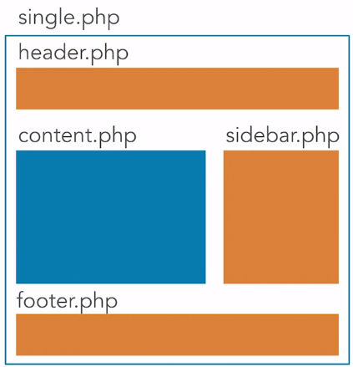El ejemplo de abajo muestra a Single como plantilla de primer nivel y header, content, sidebar y footer como plantillas de segundo nivel.

* Para comprender mejor este tema de Plantillas y sus niveles, que es conocido como Jerarquias, se recomienda estudiar el siguiente esquema ubicado en:

<https://wphierarchy.com/>

El esquema se lee de izquierda a derecha. Viendo el esquema se puede notar que hay varios archivos que probablemente no tengamos en nuestro proyecto, no hay problema, no son necesarios todos los que se muestran. Uno puede utilizarlos o no, dependiendo de los gustos.

Las plantillas bases (primer nivel) son las de color azul marino. Las de color turquesa son plantillas (segundo nivel) para contenido más específicos. Las de color anaranjado son plantillas para contenido más concretos (tercer nivel), por ejemplo, contenidos que poseen ID concreto y único. Los de color gris oscuro son plantillas que son tipos distintos de páginas que se van a mostrar.

* El sistema de jerarquías de las plantillas Wordpress es la base para la personalización de temas.

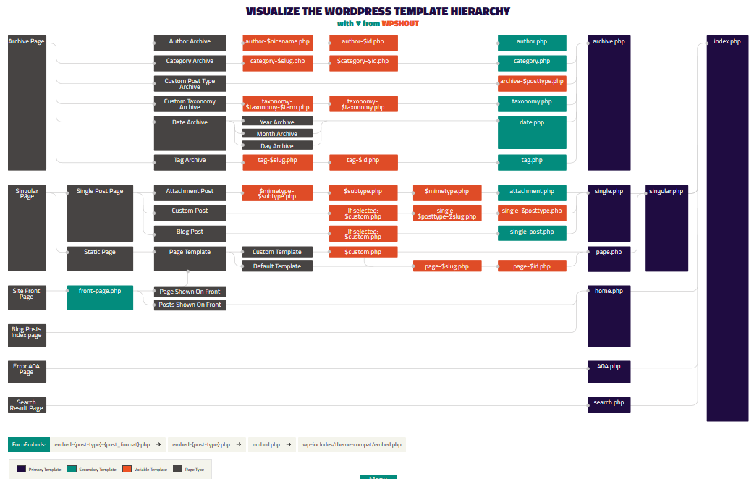

**LAS PLANTILLAS QUE MAS SE UTILIZAN EN WORDPRESS Y COMO TRABAJAR CON ELLAS**

PRIMER NIVEL:

* Index.php
* Archive.php muestra listado de elementos/post
  + Archive-{post-type}.php
* Singular.php muestra detalles de un elemento/post y paginas concretas
  + Single.php muestra un caso concreto de singular
    - Single-{post-type}.php
  + Page.php son paginas estaticas
    - Page-{slug}.php
  + Autor.php
  + Category.php
  + Taxonomy.php
  + Tag.php
  + Attachment.php
  + Date.php
  + Single-psot.php
* Search.php muestra resultados de busquedas, es distinto que archive.php

**ESTILOS DEL TEMA**

* Todos los estilos finales (o compilado final) del tema se encuentran en ../style.css. En la carpeta SASS se encuentra el mismo archivo con extensión css que contiene todos los diferentes estilos de los diferentes modulos.

Diferentes estilos modulares.scss -> styles.scss -> styles.css

En las diferentes carpetas SASS podemos crear archivos para que contengan estilos propios.

**ARCHIVO FUNCTION.PHP DEL PROYECTO**

El archivo function.php que tiene cada tema o plantilla, no es imprescindible, se puede trabajar sin él, pero es un archivo que conviene tener configurado. En este archivo se hace la configuración inicial, contiene funciones.

**COMO HACER QUE MI PROYECTO SE RECONOZCA COMO TEMA PARA WORDPRESS**

Es un archivo el que hace que la carpeta del proyecto “x” se reconozca como un tema de Wordpress cuando está dentro de la carpeta themes, es el styles.css del proyecto. En ese archivo se almacena la información que aparece dentro del apartado apariencia cuando se selecciona ese tema (estando en el panel Wordpress).

La información se encuentra comentada, pero es necesaria para que Wordpress reconozca el proyecto como un tema. Para hacer cualquier tipo de cambio se debe de hacer sobre su base, el sass/styles.scss, siempre.

Lo que hace diferente a este comentario es el símbolo “!” que se encuentra al inicio del mismo, este es la clave para que el compilador permita y pase el comentario al archivo final.

/*!

Theme Name: custom Theme

Theme URI: http://underscores.me/

Author: Edwin Brandon

Author URI: https://www.facebook.com/E.B.L.M.4

Description: Plantilla para el curso de WP Basico

Version: 1.0.0

License: GNU General Public License v2 or later

License URI: LICENSE

Text Domain: customtheme

Tags: custom-background, custom-logo, custom-menu, featured-images, threaded-comments, translation-ready

This theme, like WordPress, is licensed under the GPL.

Use it to make something cool, have fun, and share what you've learned with others.

custom Theme is based on Underscores https://underscores.me/, (C) 2012-2017 Automattic, Inc.

Underscores is distributed under the terms of the GNU GPL v2 or later.

Normalizing styles have been helped along thanks to the fine work of

Nicolas Gallagher and Jonathan Neal https://necolas.github.io/normalize.css/

*/